LAMPIRAN

LAMPIRAN 1. Surat Permohonan Izin Penelitaian KTI
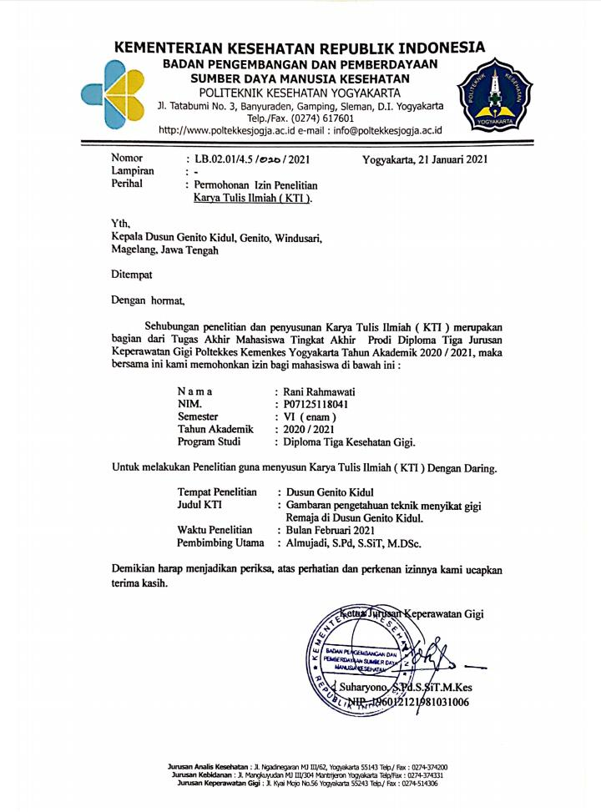

LAMPIRAN 2. Surat Keterangan Layak Etik
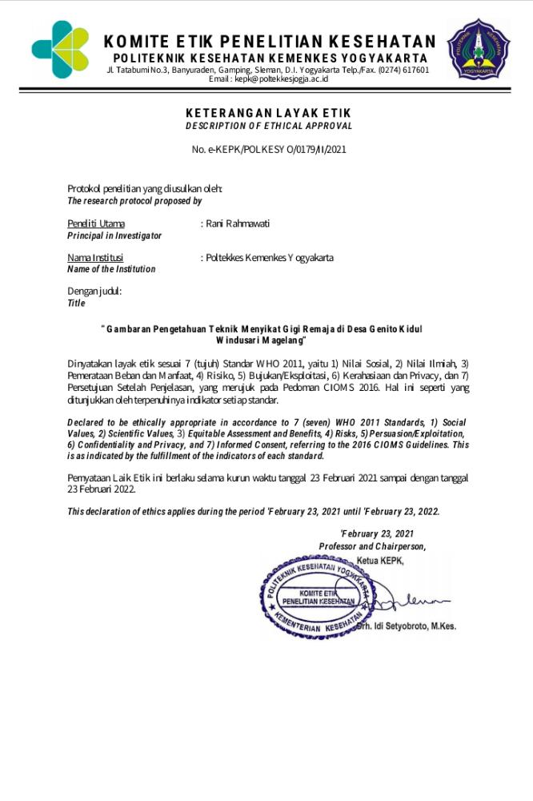
LAMPIRAN 3. Surat Keterangan Telah Melakukan Penelitian

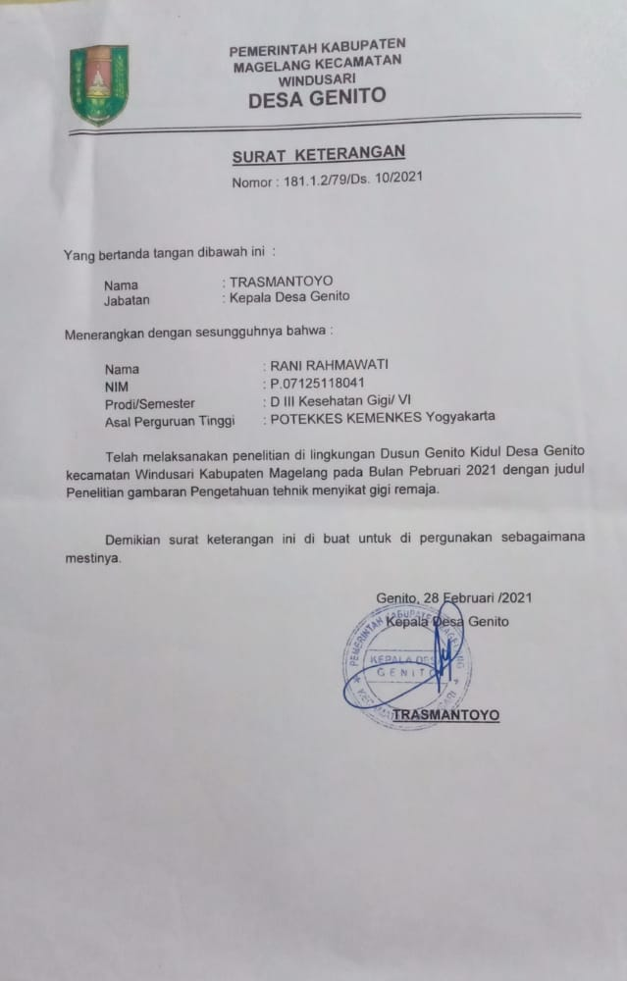
LAMPIRAN 4. Sertifikat Dokumen Translate

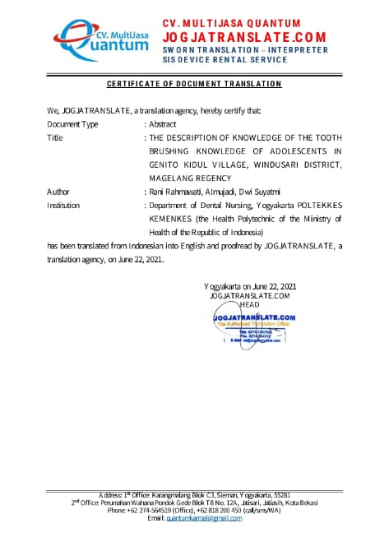
LAMPIRAN 5. Kuisioner
KUESIONER
Nama :
Umur :
Pendidikan terakhir :
Pekerjaan :
Berilah tanda (X) pada jawaban yang Anda pilih !
- Tujuan menyikat gigi adalah
    - Agar gigi bersinar
    - Membersihkan sisa makanan
    - Dapat mengunyah makanan
    - Senyum menjadi indah
- Menyikat gigi dilakukan minimal berapa kali dalam satu hari ?
    - 1 kali
    - 2 kali
    - 3 kali
    - Lebih dari 4 kali
- Kapan waktu yang benar untuk menyikat gigi ?
- Pagi hari saat sedang mandi
- Sore hari saat sedang mandi
- Pagi setelah sarapan dan malam sebelum tidur
- Pagi dan sore saat mandi
- Berapa lama waktu yang baik untuk meyikat gigi ?
- 2 menit
- 5 menit
- Kurang dari 2 menit
- Lebih dari 5 menit
- Permukaan gigi yang harus disikat adalah
- Menyikat permukaan bagian depan saja
- Menyikat permukaan bagian belakang saja
- Menyikat permukaan bagian depan dan belakang
- Menyikat permukaan bagian depan, belakang dan daerah kunyah
- Kebiasaan baik dalam menyikat gigi diantaranya
- Menggunakan pasta gigi yang mengandung fluoride
- Menggunakan sikat gigi berbulu datar dan kasar
- Menggunakan sikat gigi secara bergantian
- Menggunakan sikat gigi berkepala bersar dan tangkai bengkok
- Permukaan gigi yang menghadap ke bibir (permukaan depan), disikat menggunakan gerakan
- Maju mundur dengan posisi mulut terbuka
- Maju mundur dengan posisi mulut tertutup
- Naik turun dengan posisi mulut terbuka
- Naik turun dengan posisi mulut tertutup

- Permukaan gigi yang digunakan untuk mengunyah, disikat menggunakan gerakan
- Maju mundur dengan posisi mulut terbuka
- Maju mundur dengan posisi mulut tertutup
- Naik turun dengan posisi mulut terbuka
- Naik turun dengan posisi mulut tertutup
- Permukaan gigi yang menghadap ke pipi (permukaan samping), disikat menggunakan gerakan
- Maju mundur dan sedikit memutar dengan posisi mulut terbuka
- Maju mundur dan sedikits memutar dengan posisi mulut tertutup
- Naik turun dan sedikit smemutar dengan posisi mulut terbuka
- Naik turun dan sedikit memutar dengan posisi mulut tertutup
- Gigi yang menghadap ke langit langit atau lidah (permukaan dalam), disikat menggunakan gerakan
- Maju mundur dengan posisi mulut terbuka
- Maju mundur dengan posisi mulut tertutup
- Naik turun dengan posisi mulut terbuka
- Naik turun dengan posisi mulut tertutup
Sumber dimodifikasi dari : KTI Poltekkes Kemenkes Denpasar, Ni Kadek Sri Astari (2019)

LAMPIRAN 6. Foto Pelaksanaan Penelitian

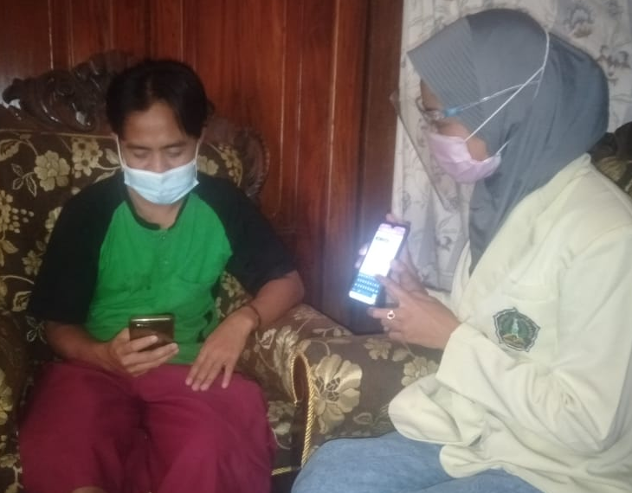
Gambar 2. Foto penjelasan tata cara pengisian kuisioner di Google Form

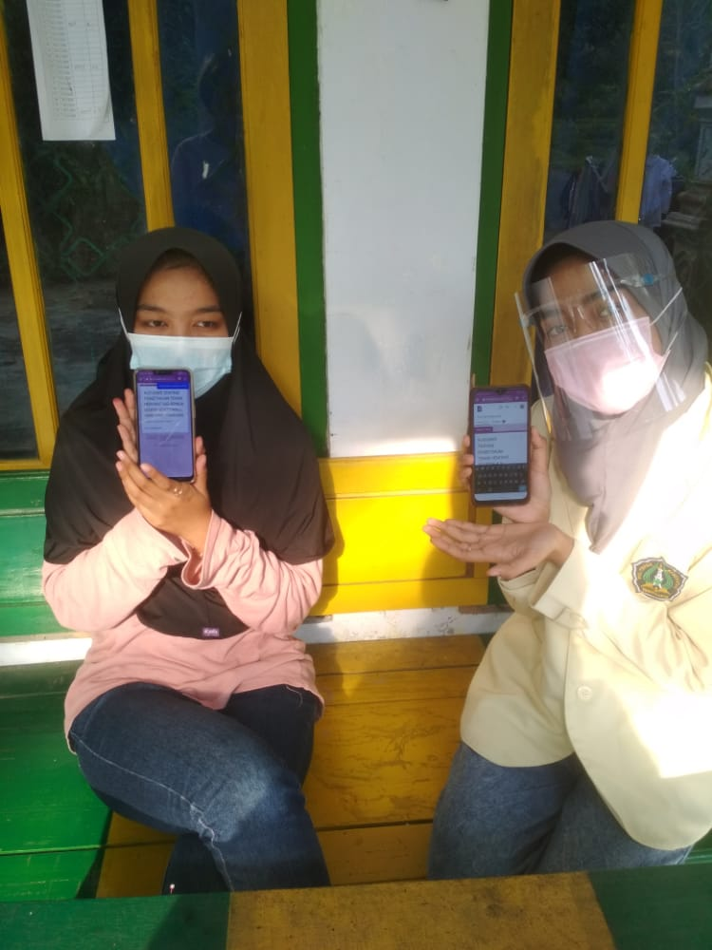
Gambar 3. Foto responden telah selesai mengisi kuisioner di Google Form

